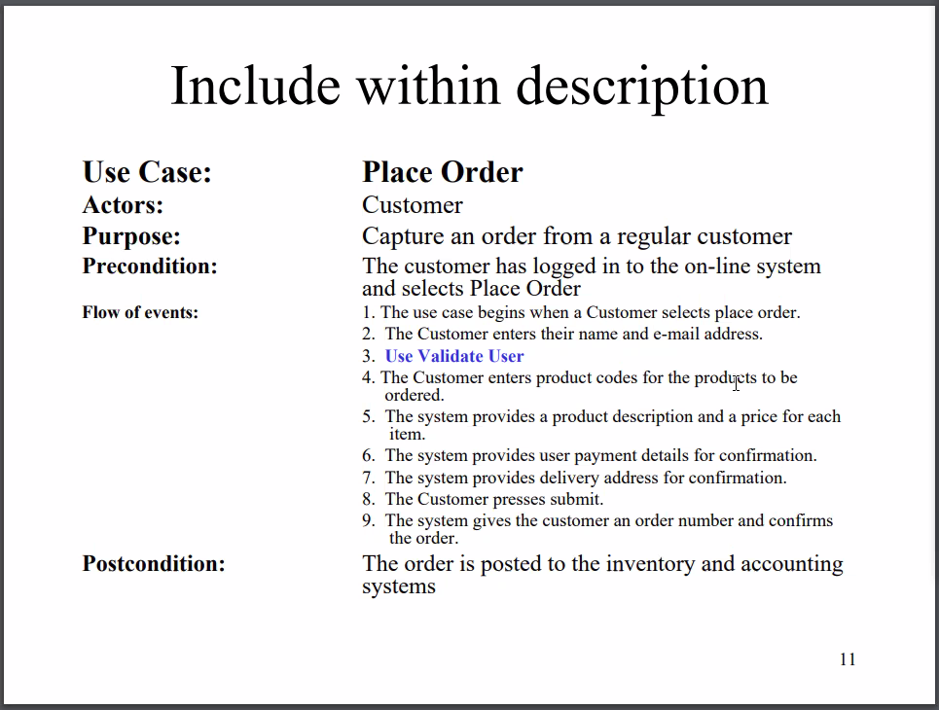

**Username:** $user.Username

**Role:** $user.User_role

List of books:

|  |  |  |  |
| --- | --- | --- | --- |
| ID | Author | Title | Published year |
| «$books.Id» | «$books.Author» | «$books.Title» | «$books.Published» |

Exported at: «$exportDate»